Beállítások: MOHU cikkszámok
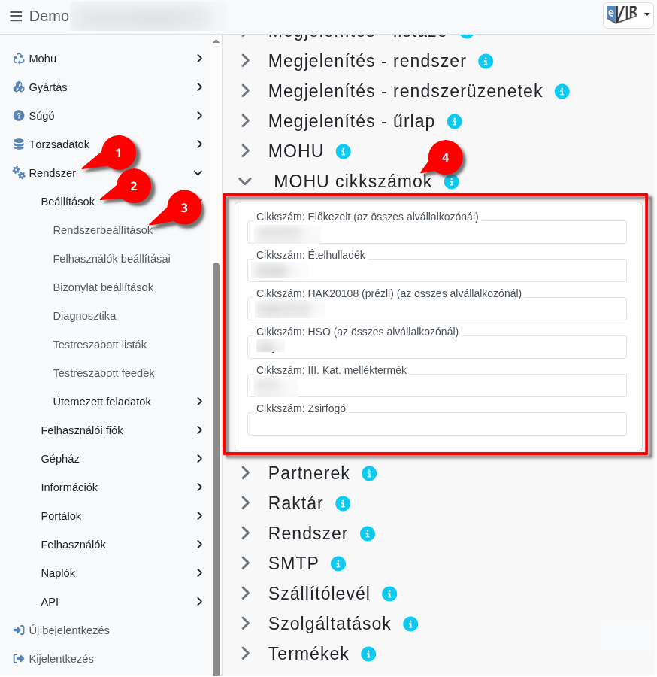
- A Rendszer,
- Beállítások,
- Rendszerbeállítások menüpont alatt,
- a MOHU terület MOHU cikkszámok blokkjában a MOHU modul hulladéktípusaihoz tartozó cikkszámokat lehet megadni.
Az itt megadott cikkszámoknak a cikktörzsben létező termékre kell mutatniuk. A rendszer ezek alapján készíti a megfelelő bizonylattételeket.

Mezők
- Cikkszám: Előkezelt (az összes alvállalkozónál)
Az előkezelt termék cikkszáma.
- Cikkszám: Ételhulladék
Az ételhulladék-beszállítások és -rendelések cikkszáma (megrendelésszám-előtag: EH-).
- Cikkszám: HAK20108 (prézli) (az összes alvállalkozónál)
A HAK20108 (prézli) cikkszáma.
- Cikkszám: HSO (az összes alvállalkozónál)
Használt sütőolaj (HSO) cikkszáma. Az összes alvállalkozónál ez a cikkszám érvényes.
- Cikkszám: III. Kat. melléktermék
A III. kategóriás melléktermék cikkszáma (előtag: KH-).
- Cikkszám: Zsirfogó
A zsírfogó-ürítés cikkszáma (előtag: ZS-).

Kapcsolódó oldalak:
- MOHU - Cikkszámok beállítása
- Beállítások: MOHU
- MOHU modul használata
- Rendszerbeállítások

